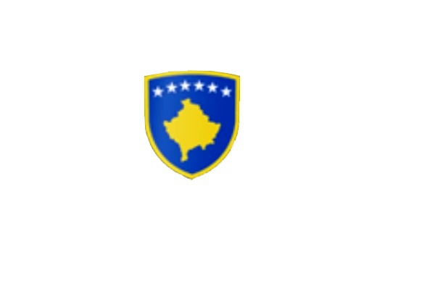

R E P U B L I K A E K O S O V Ë S 
KUVENDI I KOMUNËS NË MALISHEVË

__________________________________________________________________________________________
Komiteti për Politikë dhe Financa
Nr. 02/____
Datë: 09.09.2019

Mbështetur në nenin 44 paragrafi 6 të Ligjit nr.03/L-040 për Vetëqeverisjen Lokale në Republikën e Kosovës, nenin 3 paragrafi 1 pika 1.4, nenin 7 të Udhëzimit Administrativ (MAPL) nr.02/2015, për mbajtjen e mbledhjeve të Kuvendit të Komunës, nenin 15 të Rregullores nr.02/175 datë: 31.05.2017 për punën e Kuvendit, Komiteteve dhe Komisioneve të Komunës së Malishevës, në pajtim me Statutin e Komunës së Malishevës nr.01/871 të datës:12.11.2008.

Kryesuesi i Kuvendit të Komunës së Malishevës me datë: 09.09.2019

T H Ë R R E T

Mbledhjen e -II- (dytë) urgjente të Komitetit për Politikë dhe Financa për vitit 2019, e cila do të mbahet ditën e Premte me datë: 11.09.2019 duke filluar nga ora 11:00.

Mbledhja do të mbahet në sallën e qeverise komunale
Ftohet z/zj ______________________________ që të marr pjesë në këtë mbledhje.
Për këtë mbledhje propozojë këtë:

R E N D I D I T E S

- Shqyrtimi dhe miratimi i procesverbalit të mbledhjes së -VIII- dhe mbledhjes së -I- të jashtëzakonshme të KPF-së.
- Rishqyrtimi i vendimit të Kuvendit të Komunës nr.02/237 datë:10.04.2019 për caktimin e lokacionit “Park të Memorialit të UÇK-së” në Malishevë, sipas shkresës përcjellëse të MAPL-së nr.020-396/10 datë: 10.05.2019.
- Rishqyrtimi i vendimit të Kuvendit të Komunës nr.02/230 datë:10.04.2019, për caktimin e lokacionit për realizimin e projektit “Ndërtimi i shtëpisë së Komunitetit” sipas shkresës përcjellëse të MAPL-së nr.020-296/10 datë: 10.05.2019.
- Rishqyrtimi i vendimit të Kuvendit të Komunës nr.02/496 datë:02.09.2019, për caktimin e lokacionit për ndërtimin e objektit të Shoqatave të dala nga Lufta e UÇK-së në Malishevë, sipas kërkesës së MAPL-së nr.020-929/1 datë: 11.09.2019.
- Rishqyrtimi i vendimit të Kuvendit të Komunës nr.02/497 datë:03.09.2019, për bartjen dhe ridestinimin e mjeteve vetanake nga viti 2017 dhe 2018 në vitin 2019, sipas shkresës së MAPL-së nr.020-938/3 datë: 03.10.2019.

Ardhja e juaj është e domosdoshme! Kryesuesi i Kuvendit
Malishevë, Tetor 2019 Rrahim Morina
______________

